Список участников Великой Отечественной войны по Кижингинскому сомону
с. Кижинга Кижингинского района Республики Бурятия
Ленинзам
№ | Фамилия, имя, отчество | Дата рождения | Место рождения | Дата призыва | Место призыва | Место службы | Звание | Награды | Судьба | История | Наличие сведений в государственной системе «Интерактивный сервис Память народа»
1. | Аюшеев Жигжит Ванданович  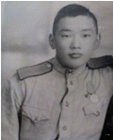 | 1926 г. | с. Кижинга Бурятской АССР | в октябре1943 г. | Кижингинский РВК | Участвовал в войне с Японией. | Сержант | Медаль «За победу над Японией». | Вернулся с войны в марте 1950 г. | Родился в 1926 году, демобилизован в октябре 1943 году. Участвовал в войне с Японией. Умер в 1972 г. Похоронен в с. Кижинга. Сыновья Лев, Андан, Юрий и дочь Вера с семьями живут в с. Кижинга и в г. Улан – Удэ. | Имеются
2. | Аюшеев Маха Ванданович  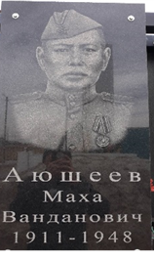 | 1911 г. | с. Кижинга Бурятской АССР | 10 апреля 1942 г. | Кижингинский РВК | Участвовал в войне с Японией. | Рядовой | Медаль «За победу над Японией». | Вернулся с войны в марте 1946 г. | Родился в 1911 году, демобилизован 1942 году. Участвовал в войне с Японией. Умер в 1948 г. Дочь Мария с детьми проживает с. Кижинга. | Имеются
3. | Базарсадуев Жамсо Бадагарович  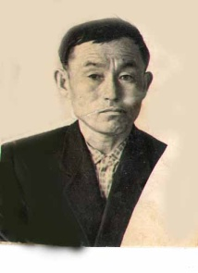 | 15.03.1915 г. | Уроженец улуса Шана Кижингинского района Бурятской АССР | 25 июля 1941 г. | Кижингинский РВК | Участвовал в войне с Японией. | Рядовой | Медаль «За победу над Японией». | Вернулся с войны в 1946 г. | Родился в 1916 году, демобилизован 1946 году. Участвовал в войне с Японией. Умер в 1989 г. Похоронен в с. Кижинга. Дочь Валентина проживает в с. Кижинга, а сын Валерий – в г. Улан – Удэ. | Имеются
4. | Биликтуев Балдан Найданович | 1906 г. | Уроженец улуса Шана Кижингинского района Бурятской АССР | 25 июля 1941 г. | Кижингинский РВК | Участвовал в войне с Японией | Рядовой | Медаль «За победу над Японией». | Вернулся с войны в 1948 г. | Родился в 1906 году, демобилизован 1948 году. Участвовал в войне с Японией. Умер в 1992 г. Похоронен в с. Кижинга. Дочь Ханда проживает в с. Кижинга. | Отсутствуют
5. | Бурхиев Цырендаша Муршунаевич  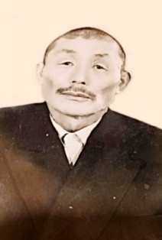 | 1907 г. | Уроженец улуса Шана Кижингинского района Бурятской АССР | 25 июня 1941 г. | Кижингинский РВК | Участвовал в войне с Японией | Ефрейтор | Медаль «За победу над Японией». | Вернулся с войны в 1946 г. | Родился в 1907 году, демобилизован в марте 1946 г., работал в Кижингинском Маслозаводе, средней школе – интернат рабочим. Участвовал в войне с Японией. Умер в 1994 г., Похоронен в с. Кижинга. Дети проживают в с. Кижинга. | Отсутствуют
6. | Ванданов Доржигуша Найданович | 1900 г. | Уроженец улуса Шана Кижингинского района Бурятской АССР | 1942 г. | Кижингинский РВК | Участвовал в войне с Японией в составе войск Забайкальского фронта | Рядовой | Медаль «За победу над Японией». | Вернулся с войны в 1945 г | Родился в 1900 году, демобилизован в октябре 1945 г., работал бухгалтером колхозов «Ленинэй зам» и им. Сталина. Участвовал в войне с Японией в составе войск Забайкальского фронта. Умер в 1983 г., Похоронен в с. Кижинга. Дети и внуки проживают в с. Кижинга. | Отсутствуют
7. | Гармаев Дондок | 1897 г. | Уроженец с.Кижинга Бурятской АССР | 26 мая 1943 г. | Сведений не имеется | Участвовал в боевых действиях с октября 1943 г. по январь 1944 г. в составе363 – го стрелкового полка 114 – й стрелковой дивизии. | Рядовой | Медаль «За оборону Ленинграда». | Вернулся с войны в 1944 г | Родился в 1897 году, демобилизован в 1944 г., после войны работал в родном колхозе. Участвовал в боевых действиях с октября 1943 г. по январь 1944 г. в составе363 – го стрелкового полка 114 – й стрелковой дивизии. Умер в 1973 г., Похоронен в с. Кижинга. Дочь Цындема проживат в с. Кижинга. | Отсутствуют
8. | Дагбаев Дамба Жалсанович | 1901 г. | Уроженец с. Кижинга Бурятской АССР | 23 мая 1943 г. | Сведений не имеется | Участвовал в войне с Японией | Рядовой | Медаль «За победу над Японией». | Вернулся с войны в 1945 г | Родился в 1901 году, демобилизован в 1945 г., работал в колхозе «Ленинэй зам». Участвовал в войне с Японией.  Умер в 1970 г., Похоронен в с. Кижинга. | Отсутствуют
9. | Дамбиев Дамба Жалсанович  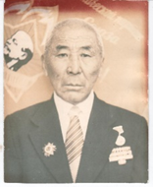 | 1924 г. | Уроженец с. Кижинга | 19 августа 1942 г. | Кижингинский РВК | Участвовал в боевых действиях с сентября 1944 г. по 09 мая 1945 г. в составе 228 – го гвардейского стрелкового полка – командир отделения. | Сержант | Медаль «За победу над Германией». | Вернулся с войны в 1945 г | Родился в 1901 году, демобилизован в 1945 г., работал в колхозе «Ленинэй зам». Участвовал в боевых действиях с сентября 1944 г. по 09 мая 1945 г. в составе 228 – го гвардейского стрелкового полка – командир отделения. Умер в 1998 г., Похоронен в с. Кижинга Жена и дети проживают в с. Кижинга. | Имеются
10. | Дармаев Гомбожап Данжапович  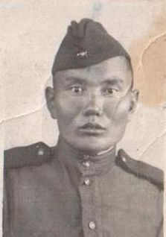 | 1915г. | Уроженец с. Шолота Кижингинского района Бурятской АССР | 25 июля 1941 г. | Кижингинский РВК | Участвовал в боевых действиях с 20 ноября 1942 г. по 09 мая 1945 г. в составе 61 – го и 51 – го отдельных железнодорожных батальонов – трактористом. | Рядовой | Медаль «За победу над Германией». | Вернулся с войны в 1945 г | Родился в 1915 году, демобилизован в ноябре 1946 г., работал механизатором Кижингинской МТС и совхоза «Кижингинский». Участвовал в боевых действиях с20 ноября 1942 г. по 09 мая 1945 г. в составе 61 – го и 51 – го отдельных железнодорожных батальонов – трактористом.  Умер в 1975 г., Похоронен в с. Кижинга Сын Гунгар с семьей проживают в с. Кижинга. | Отсутствуют
11. | Дмитриев Жамсаран Опонкеевич  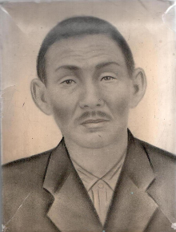 | 1905 г. | Уроженец с. Кижинга Бурятской АССР | 05 августа 1941 г. | Кижингинский РВК | Участвовал в войне с Японией | Рядовой | Медаль «За победу над Японией». | Вернулся с войны в 1946 г | Родился в 1906 году, демобилизован в октябре 1946 г., работал в колхозе «Ленинэй зам» и совхозе «Кижингинский». Участвовал в войне с Японией.  Умер в 1970 г. Похоронен в с. Кижинга. Дочь Евдокия и сын Цырен с семьями проживают в с. Кижинга. | Имеются
12. | Дондуков Жимбэ Цыренович | 1914 г. | Уроженец улуса Шана Кижингинского района Бурятской АССР | 25 июля 1941 г. | Кижингинский РВК | Участвовал в боевых действиях с июля 1943 г. по апрель 1944 г. в составе частей 116 – го стрелкового дивизии – стрелок. | Рядовой | Медаль  «За боевые заслуги» и «За победу над Германией». | Вернулся с войны в 1945 г | Родился в 1914 году, демобилизован в 1944 г., работал на разных работах в колхозах «Ленинэй зам» и им. Сталина. | Имеются
13. | Дондуков Чимит Доржиевич  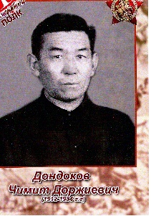 | 1912 г. | Уроженец улуса Шана Кижингинского района Бурятской АССР | 01 марта 1942 г. | Сведений не имеется | Участвовал в войне с Японией в составе 606 – го батальона аэродромного обслуживания – парашютист. | Рядовой | Медаль «За победу над Японией». | Вернулся с войны в 1946 г | Родился в 1917 году, демобилизован в 01 марта 1942 г., работал в колхозе «Ленинэй зам» и совхозе «Кижингинский». Умер в 1984 г. Похоронен в с. Кижинга. Сын Сергей проживает в с. Кижинга. | Имеются
14. | Дугаров Дондок Дашиевич  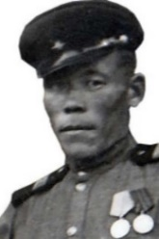 | 1916 г. | Уроженец улуса Шана Кижингинского района Бурятской АССР | 1941г. | Кижингинский РВК | Участвовал в боевых действиях с 20 апреля 1942 г. по 23 апрель 1945 г. в составе 62 – го отдельного железнодорожного батальона в должности заместителя командира взвода. | Старший сержант | Медаль «За отвагу» и «За победу над Германией» | Вернулся с войны в 1945 г | Родился в 1916 году, демобилизован в марте 1948 г., работал в колхозе «Ленинэй зам» и совхозе «Кижингинский» | Имеются
15. | Дугаров Дондок Шадапович 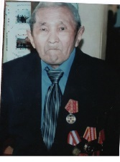 | 1932 г. | с. Кижинга бурятской АССР | 1952 | Кижингинский РВК | Участвовал в войне с Японией в составе частей Советской армии. | Рядовой |  | 1955 | Родился в с.Кижинга в местности Хухэ-Добоо. Участник Корейской войны (1950-1953гг.), приравнен к участникам Великой Отечественной войны 1941-1945гг. умер в 2016 г. | Отсутствуют
16. | Дугаров Мархасай  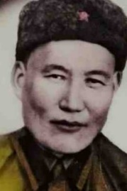 | 1906 | с. Кижинга Бурятской АССР | 25 июля 1941 | Кижингинский РВК | Участвовал в войне с Японией | Рядовой | Медаль «За победу над Японией» | Демобилизован в 1946 | Родился в 1906 г. , мобилизован в 1941 году. Участвовал в войне с Японией. Работал в колхозе «Ленинэй зам» и совхозе «Кижингинский» на разных работах. Умер в 1974 г. Похоронен в с. Кижинга. Сын Владимир проживает в с. Кижинга. | Имеются
17. | Дышинов Бадмацырен | 1902 | у. Шана Кижингинского района Бурятской АССР | 20 февраля 1942 г. | Кижингинский РВК | С июня 1943 г. по январь 1944 г. в составе 188-го стрелкового полка 106-й стрелковой дивизии – стрелок. | Рядовой | - | Демобилизован в 1944 г. по ранению | Родился в 1902 году, мобилизован в 1942 г. С июня 1943 г. по январь 1944 г. в составе 188-го стрелкового полка 106-й стрелковой дивизии – стрелок. Работал в колхозе «Ленинэй зам». Умер от последствий ранений в 1947 г. | Отсутствуют
18. | Дышинов Чимитдоржо | 1914 | у. Шана Кижингинского района Бурятской АССР | 25 июля 1941 г. | Кижингинский РВК | В составе 10-го отдельного инженерного батальона – шофер. | Ефрейтор | Медали «За боевые заслуги», «За победу над Германией» | Демобилизован в октябре 1945 г. | Родился в 1914 году, мобилизован в 1941 году. В боевых действиях участвовал с 15 августа 1943 г. по май 1945 г. В составе 10-го отдельного инженерного батальона – шофер. Демобилизован в октябре 1945 г. Работал в колхозах «Ленинэй зам», им. Сталина и совхозе «Кижингинский». Дочь Долорес проживает в с. Кижинга. | Отсутствуют
19. | Жамсаранов Бадмацырен Жамсаранович  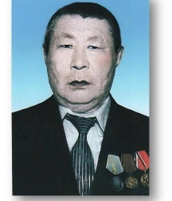 | 1916 | у. Шана Кижингинского района Бурятской АССР | 4 декабря 1941 г. | Кижингинский РВК | В составе войск Западного и Калининского фронтов | Рядовой | Медаль «За победу над Германией», орден Отечественной войны 2 степени | Демобилизован в 1946 г. | Родился в 1916 году, мобилизован в 1941 году. в боевых действиях участвовал с октября 1941 г. по март 1942 г. в составе войск Западного и Калининского фронтов. Демобилизован в 1946 г. Работал продавцом в системе райпотребсоюза. Умер в 1997 г. Похоронен в с. Кижинга. Дети с семьями проживают в с. Кижинга. | Имеются
20. | Жамсаранов Доржижап  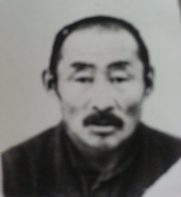 | 1910 | с. Кижинга Бурятской АССР | 27 июля 1941 г. | Кижингинский РВК | В составе 116-й стрелковой дивизии – стрелок. | Рядовой | Медаль «За победу над Германией» | Демобилизован по ранению в 1944 г. | Родился в 1910 году, мобилизован в 1941 году. В боевых действиях участвовал с августа 1942 г. по октябрь 1943 г. в составе 116-й стрелковой дивизии – стрелок. После войны работал в колхозах «Ленинэй зам», им. Сталина и совхозе Кижингинский. Умер в 1982 г. Похоронен в с. Кижинга. Дочь Нина с семьей проживает в с. Кижинга. | Отсутствуют
21. | Жамьянов Бадмацырен Чимитович  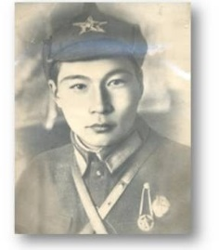 | 1911 | с. Кижинга Бурятской АССР | 25 июня 1941 г. | Кижингинский РВК | В составе 51-го и 56-го ремонтно – восстановительных железнодорожных батальонов. | Рядовой | Медаль «За победу над Германией» | Демобилизован в ноябре 1946 г. | Родился в 1911 году, мобилизован в 19141 году. участвовал в боевых действиях с 10 сентября 1941 г. по 9 мая 1945 г. в составе 51-го и 56-го ремонтно – восстановительных железнодорожных батальонов. Демобилизован в 9146 г. Работал в колхозах «Ленинэй зам» и им. Сталина, в совхозе «Кижингинский». Умер в 1995 г. Похоронен в с. Кижинга. Дети проживают в с. Кижинга. | Отсутствуют
22. | Жамьянов Жамбал Чимитович | 1904 | с. Кижинга Бурятской АССР | 25 июля 1941 г. | Кижингинский РВК | Участвовал в войне с Японией в составе 57-й мотострелковой дивизии. | Рядовой | Медаль «За победу над Японией» | Демобилизован в 1945 г. | Родился в 1904 году, мобилизован в 1941 году. Участвовал в войне с Японией в составе 57-й мотострелковой дивизии. Демобилизован в 1945 г. Работал в колхозах «Ленинэй зам» и им. Сталина. Умер в 1960 г. Похоронен в с. Кижинга. Дети проживают в с. Кижинга. | Отсутствуют
23. | Жанаев Доржо-Гуша Найданович  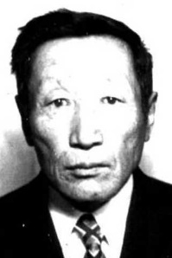 | 1920 | с. Кижинга Бурятской АССР | 15 марта 1942 г. | Кижингинский РВК | Участвовал в войне с Японией в составе 980-го стрелкового полка - минометчик | Рядовой | Медали «За победу над Японией» «За победу над Германией» | Демобилизован в 1946 г. | Родился в 1920 году, мобилизован в 1942 году. После войны работал начальником цеха Кижингинского райпромкомбината. Умер в январе 2002 г. Похоронен в с. Кижинга. Дети проживают в с. Кижинга. | Имеются
24. | Жанчиков Гомбожап Чимитович  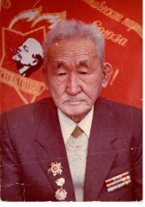 | 1913 | с. Кижинга Бурятской АССР | 25 июля 1941 г. | Кижингинский РВК | Участвовал в войне с Японией в составе 90-й роты полевого водоснабжения – санинструктор. | Сержант | Медаль «За победу над Германией»  Орден Отечественной войны 2 степени | В феврале 1946 г. | Родился в 1913 году, мобилизован в 1941 году. после войны работал учителем начальных классов Кижингинской средней школы, в колхозе «Ленинэй зам» и в совхозе «Кижингинский». Умер в 1993 г. Похоронен в с. Кижинга. Дети проживают в с. Кижинга. | Имеются
25. | Жанчиков Цыренжап Чимитович | 1907 | у. Шана Кижингинского района Бурятской АССР | 8 июля 1941 г. | Кижингинский РВК | Участвовал в войне с Японией | Рядовой | Медаль «За победу над Японией» | В октябре 1945 г. | Родился в 1907 году, мобилизован в 1941 году. Участвовал в войне с Японией. После войны работал в колхозах «Ленинэй зам» и им. Сталина, в совхозе «Кижингинский». Умер в 1972 г. Похоронен в с. Кижинга. Дочь Гэрэлма с детьми проживает в с. Кижинга. | Отсутствуют
26. | Мункин Санжимитып Мункуевич  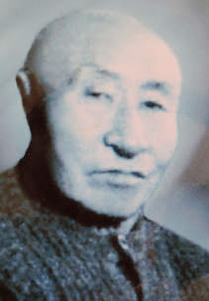 | 1907 | у. Шана Кижингинского района Бурятской АССР | 1942 г. | Кижингинский РВК | В составе 130-го отдельного противотанкового дивизиона – командир отделения. | Сержант | Орден Красной Звезды и медаль «За победу над Германией»  Орден Отечественной войны 2 степени | Демобилизован по ранению в 1944 г. | Родился в 1909 году, мобилизован в 1942 году. В боевых действиях участвовал с 1 мая по октябрь 1943 г. В составе 130-го отдельного противотанкового дивизиона – командир отделения. Является участником боев на Курско-Орловской дуге, по форсированию Днепра и освобождению г. Киева. После войны работал председателем ряда колхозов, зам.директора совхоза «Кижингинский» по хозяйственной части. Умер в 1997 г. Похоронен в с. Кижинга. Дети проживают в с. Кижинга. | Имеются
27. | Намбаров Цырендаши Намжилович  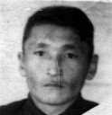 | 1924 | с. Кижинга Бурятской АССР | 11 сентября 1942 г. | Кижингинский РВК | Участвовал в войне с Японией | Сержант | Медаль «За победу над Японией» | В феврале 1947 г. | Родился в 1924 году, мобилизован в 1942 году. участвовал в войне с Японией. После войны работал в колхозах «Ленинэй зам», им. Сталина и совхозе «Кижингинский». Умер в 1963 г. Похоронен в с. Кижинга. Сын Виктор проживает в с. Кижинга, сын Валерий – в г. Иркутск. | Имеются
28. | Намсараев Батор  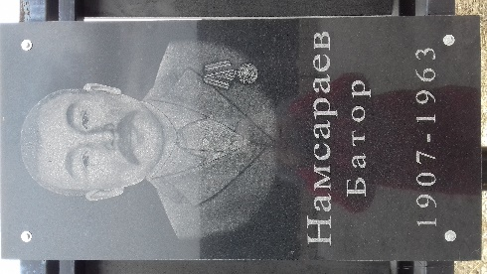 | 1907 | с. Кижинга Бурятской АССР | 25 мая 1941 г. | Кижингинский РВК | Участвовал в войне с Японией | Рядовой | Медаль «За победу над Японией» | В сентябре 1945 г. | Родился в 1907 году, мобилизован в 1941 году. участвовал в войне с Японией в составе войск Забайкальского фронта. После войны работал в колхозах «Ленинэй зам», им. Сталина и совхозе «Кижингинский». Умер в 1963 г. Похоронен в с. Кижинга. Дочь Намжидма проживает в с. Кижинга. | Отсутствуют
29. | Норбоев Цымпил Бадмацыренович  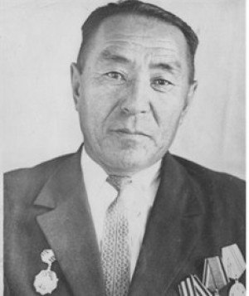 | 1926 | у. Шана Кижингинского района Бурятской АССР | 20 ноября 1943 г. | Кижингинский РВК | В составе 119-го стрелкового полка -стрелок | Рядовой | Медаль «За победу над Германией» | В июне 1945 г. по ранению | Родился в 1926 году, мобилизован в 1943 году. В боевых действиях участвовал с мая по июль 1944 г. в составе 119-го стрелкового полка. После войны работал в системе Кижингинского райпотребсоюза – счетоводом. Умер в 1973 г. Похоронен в с. Кижинга. Дети проживают в с. Кижинга. | Отсутствуют
30. | Олбороев Оюнта Лубанович  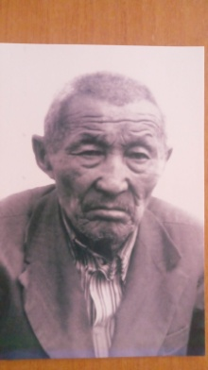 | 1902 | с. Кижинга Бурятской АССР | 5 марта 1942 г. | Кижингинский РВК | В составе 919 -го стрелкового полка | Рядовой | Медаль «За победу над Германией»  Медаль «За отвагу» | В 1945 г. | Родился в 1903 году, мобилизован в 1942 году. в боевых действиях участвовал с марта по ноябрь 1944 г. демобилизован в 1945 г. После войны работал в колхозах «Ленинэй зам», им. Сталина, совхозе «Кижингинский». Умер в 1989 г. похоронен в с. Кижинга. | Имеются
31. | Очиров Галсан Очирович  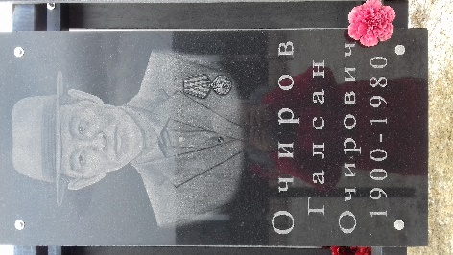 | 1909 | Улус Холболжин Кижингинского района Бурятской АССР | 4 марта 1942 г. | Кижингинский РВК | В составе 392-го стрелкового полка 63-й стрелковой дивизии. | Рядовой | Медаль «За победу над Германией» | В 1945 г. | Родился в 1909 году, мобилизован в 1942 году. в боевых действиях участвовал с августа по ноябрь 1943 г. После войны работал в колхозе «Ленинэй зам». Умер в 1981 г. Похоронен в с. Кижинга. Дети проживают в с. Кижинга. | Отсутствуют
32. | Очиров Сумади | 1907 | с. Кижинга Бурятской АССР | 20 декабря 1941 г. | Кижингинский РВК | В составе 188-го стрелкового полка 106-й дивизии | Рядовой | Орден Красной Звезды, медали «За боевые заслуги» и «За победу над Германией» | В 1946 г. | Родился в 1907 году, мобилизован в 1941 году. В боевых действиях участвовал с июля 1943 г. по февраль 1944 г. Демобилизован в 1946 г. После войны работал в колхозах «Ленинэй зам» и им. Сталина. Умер в 1960 г. Похоронен в с. Кижинга. | Отсутствуют
33. | Самбуев Борис Самбатович  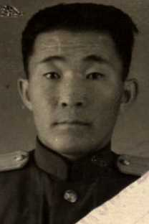 | 1920 | с. Кижинга Бурятской АССР | 1940 г. | Хоринский РВК | В составе войск Южного фронта | Майор | Медали «За боевые заслуги» и «За победу над Германией» | В 1946 г. | Родился в 1919 году, мобилизован в 1941 году. В боевых действиях участвовал с февраля по август 1943 г. Демобилизован в 1946 г. Работал секретарем исполкома Кижингинского райсовета, председателем Хоринского и Иволгинского райпотребсоюзов. Умер в 2001 г. Похоронен в г. Улан-Удэ.
34. | Санданов Чимитдоржо  Шагдарович  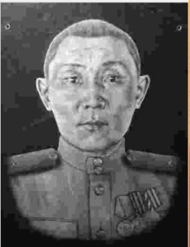 | 1912 | с. Кижинга Бурятской АССР | 25 июля 1941 г. | Кижингинский РВК | В составе зенитно- артиллерийского полка ІІІ Белорусского фронта | Рядовой | Медали «За отвагу», «За взятие Кенигсберга» и «За победу над Германией» | В октябре 1945 г. | Родился в 1912 году, мобилизован в 1941 году. в боевых действиях участвовал с 10 июня 1943 г. по 9 мая 1945 г. Демобилизован в октябре 1945 г. После войны работал в колхозах «Ленинэй зам», им. Сталина и совхозе «Кижингинский». Умер в 1975 г. Похоронен в с. Кижинга. | Отсутствуют
35. | Степанов Василий Осипович  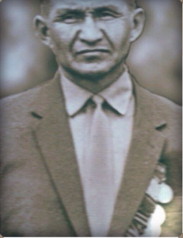 | 1921 | с. Кижинга Бурятской АССР | 15 октября 1939 г. | Хоринский РВК | В составе 55-го танкового корпуса 16-й армии -механик -водитель | Младший лейтенант | Медали «За оборону Москвы» и «За победу над Германией» | В сентябре 1944 г. | Родился в 1921 году, мобилизован в 1939 году. в боевых действиях участвовал с 29 июня 1941 г. по 12 января 1943 г. демобилизован по ранению в сентябре 1944 г. После войны работал в колхозе «Ленинэй зам», Кижингинской МТС, совхозе «Кижингингский», ПМК «Бурводстроя» водителем. Умер в 1972 г. Похоронен в с. Кижинга. Жена Дулма и дети проживают в с. Кижинга. | Имеются
36. | Тогмитов Цыренжап Жамсаранович  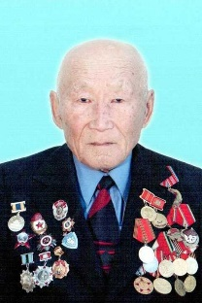 | 1923 | с. Кижинга (Шана) Кижингинского района Бурятской АССР | 17 июля 1942 г. | Кижингинский РВК | В составе 1013 -го гаубичного артполка – разведчик и 320-го гаубичного артполка – старший разведчик | Младший сержант | Орден Красной Звезды, медали «За боевые заслуги», «За взятие Будапешта» и «За победу над Германией» | В 1946 г. | Родился в 1923 году, мобилизован в 1942 году. В боевых действиях участвовал с 7 апреля 1943 г. по 9 мая 1945 г. Демобилизован в 1946 г. Работал в райфинотделе, заведующим сберкассой, заведующим Тологойской МТФ совхоза «Кижингинский» и директором районной заготконторы, где проработал до ухода на заслуженный отдых. В настоящее время проживает в с. Кижинга. | Имеются
37. | Цыбикжапов Бальжинима | 1902 | с. Кижинга Бурятской АССР | 13 сентября 1941 г. | Кижингинский РВК | В составе войск Донского фронта | Рядовой | Медали «За оборону Сталинграда» и «За победу над Германией» | В 1944 г. | Родился в 1902 году, мобилизован в 1941 году. В боевых действиях участвовал с августа 1942 г. по февраль 1943 г. в составе войск Донского фронта. Демобилизован по ранению в 1944 г. После войны работал в колхозе «Ленинэй зам». Умер в 1946 г. Похоронен в с. Кижинга. | Отсутствуют
38. | Цыбикжапов Жимбэ | 1903 | с. Кижинга Бурятской АССР | 13 сентября 1941 г. | Кижингинский РВК | В составе войск Донского фронта | Рядовой | - | В 1943 г. | Родился в 1903 году, мобилизован в 1941 году. В боевых действиях участвовал с ноября 1942 г. по февраль 1943 г. Демобилизован по ранению в 1943 г. После войны работал в колхозе «Ленинэй зам» на разных работах. Умер в 1947 г. Пхоронен в с. Кижинга. | Отсутствуют
39. | Цырендылыков Доржо Данзанович  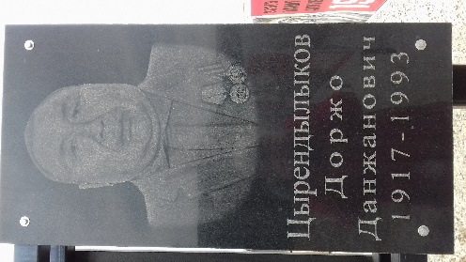 | 1917 | с. Кижинга Кижингинского района Бурятской АССР | 25 июля 1941 г. | Кижингинский РВК | В составе 56-го гвардейского полка- пулеметчик. | Рядовой | Медали «За отвагу» и «За победу над Германией»  Орден Отечественной войны 1 степени | В 1944 г. | Родился в 1917 году, мобилизован в 1941 году. В боевых действиях участвовал с ноября 1942 г. по февраль 1943 г. демобилизован по ранению в 1944 г. После войны работал шофером колхозов «Ленинэй зам», им. Сталина и совхоза «Кижингинский». Умер в 1996 г. Похоронен в с. Кижинга. | Имеются
40. | Шойдоров Лушан Доржиевич  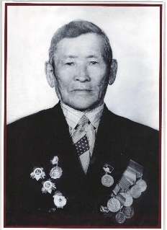 | 1918 | с. Кижинга Бурятской АССР | 25 июля 1941 г. | Кижингинский РВК | В составе 389-го танкового батальона, механик – водитель танка Т-34 | Старшина | Ордена Боевого Красного Знамени, Красной Звезды, Отечественной войны 2 степени, медаль «За победу над Германией» | В январе 1945 г. | Родился в 1918 году, мобилизован в 1941 году. в боевых действиях участвовал с 14 июня 1942 г. по 16 июля 1944 г. в составе 389- го танкового батальона. Участник Курско- Орловской битвы. Демобилизован в январе 1945 г. После войны работал секретарем парторганизации Чесанской МТС, заместителем директора Кижингинского райпромкомбината, бригадиром тракторной бригады Кижингинской МТС и совхоза «Кижингинский». Умер в 1987 г. Похоронен в с. Кижинга. Родные проживают в с. Кижинга. | Имеются

